Внеклассное мероприятие «Моя семья»
(для учащихся 3-4 классов)

Цель мероприятия: формирование у учащихся представления о семье, семейных ценностях, об ответственности каждого члена семьи.
Задачи:
Образовательная: расширить знания учащихся о семье, семейных ценностях.
Воспитательная: воспитывать уважительное отношение к семье и семейным ценностям.
Развивающая: развивать у учащихся мыслительные способности, познавательную активность, навыки работы в группе.
Планируемые результаты:
Личностные: Формировать эмоциональное отношение к терминам и понятиям: семья, традиции, ценности. Оценивать поступки в соответствии с определённой ситуацией. Формирование мотивации к целенаправленной познавательной деятельности.
Регулятивные: определять цель деятельности и успешность выполнения своего задания в диалоге с учителем; оценивать учебные действия в соответствии с поставленной задачей; осуществлять познавательную и личностную рефлексию; развивать умение высказывать своё предположение.
Познавательные: извлекать информацию из иллюстраций, текста; на основе анализа объектов делать выводы; структурировать и ориентироваться в знаниях.
Коммуникативные: строить речевое высказывание в соответствии с поставленными задачами; оформлять свои мысли в устной форме; совместно договариваться о правилах общения и поведения в группах.

Ход мероприятия.

1этап - организационно-мотивационный. Целеполагание.
-Вы сегодня такие красивые. Я вижу ваши заинтересованные взгляды и мне очень приятно. Надеюсь, что занятие пройдет с пользой для вас и узнаете много нового и полезного.
-У вас на партах у каждой группы есть документы в папках-конвертах, как кейсах. Возьмите их, рассмотрите внимательно содержимое кейса и определите тему нашего занятия.
Содержание кейса:
а) стихотворение
Семья – это счастье, любовь и удача,
Семья – это летом поездки на дачу.
Семья – это праздник, семейные даты,
Подарки, покупки, приятные траты.
Рождение детей, первый шаг, первый лепет,
Мечты о хорошем, волнение, трепет.
б) Пословицы
Вся семья вместе, так и душа на месте. Семьей дорожить — счастливым быть. Согласную семью и горе не берет. Дружная семья не знает печали.
Не нужен и клад, коли в семье лад.
в) рисунки
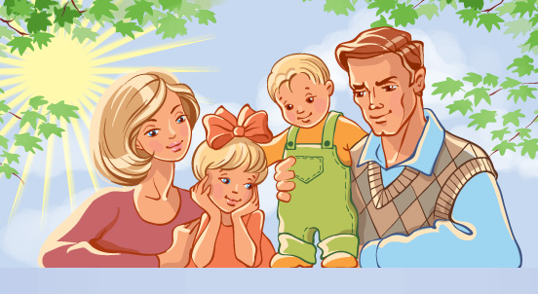


-Итак, вы работали с документами. Скажите, что у вас было в кейсе? Что объединяет их? Какая тема занятия? (выслушиваются ответы учащихся, учитель может скорректировать и озвучить тему мероприятия)

- Тему занятия мы определили - молодцы. Какие цели мы поставим перед собой? Должны же мы узнать что-то новое на занятии? Давайте сделаем это с помощью слов, которые вы видите на экране. (учащиеся формулируют цели мероприятия)
Слайд 1. Расширить ….
Выяснить….
Задуматься….
-А за активную работу и правильные ответы вы будете получать вот такой необычной формы поощрительный жетон. (показ поощрительного жетона-это часть пирога, сделанная из картона)

2 этап - основная часть.
-Как вы считаете, надо ли вам говорить о семье сейчас, ведь вы же ещё не взрослые? Почему?
-Вы, наверно, знаете, что есть семьи разные, не все счастливые. Кто хочет, чтобы ваша семья, настоящая и будущая, была счастливой? Поднимите руки. Это очень хорошо. Молодцы.
- А как вы понимаете значение слова СЕМЬЯ?
Посмотрим, как в словарях даётся значение этого слова. Прочитайте на слайде.
Слайд2 1.Значение слова Семья по Ожегову:
Семья - объединение людей, сплоченных общими интересами
2.Значение слова Семья по словарю Ушакова:
Семья - группа людей, состоящая из родителей, детей, внуков и ближних родственников, живущих вместе.
3.Современный толковый словарь
Семья, основанная на браке или кровном родстве малая группа, члены которой связаны общностью быта, взаимной помощью, моральной и правовой ответственностью.

-А с каким словарём совпало ваше толкование слова семья?
-Итак, мы уточнили значение слова семья. Какие ассоциации у вас связаны со словом семья? (Семейство, династия, дом, род, семейство, фамилия)
А ещё это может быть… (очаг, традиции, дом, солнце-тепло, свет)
А когда я говорю слово семья, то представляю себе вот такую картину семьи!
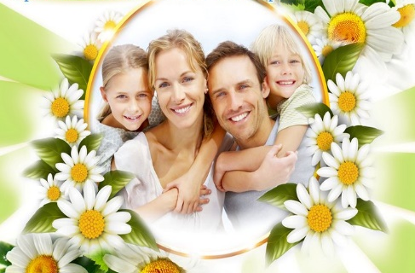
Слайд 3

А) Игра «Займи позицию»
-Мне хочется узнать ваше мнение по некоторым важным вопросам по теме нашего занятия. Предлагаю вам поучаствовать в игре «Займи позицию». Я буду говорить высказывания о семье, а ваша задача подумать и занять одну из трёх позиций «ДА, НЕТ, НЕ ЗНАЮ».
-Когда я стану взрослым у меня будет семья.
-В моей семье будет много детей.
-Каждому человеку нужна семья.
(когда в какой-то группе мало детей, задать вопрос: «Почему?»)
Вывод: семья нужна каждому из нас, и не зря же говорят, что человек без семьи, как птица без крыльев.

Б) Выбор картинки. (работа в группах)
-Вы все хотите иметь счастливую семью. А что для этого надо мы сейчас все вместе это выясним. Из кейса я взяла картинку семьи и добавила к ней ещё две.
- Рассмотрите их. В какой семье вам хотелось бы жить и почему? (правильный ответ-картинка №2)
Слайд4
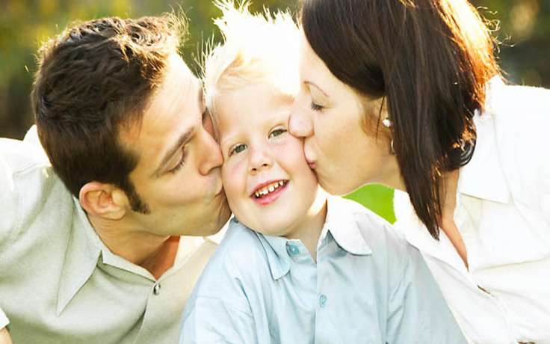


№1 №2 №3
-А почему никто не выбрал третью картинку? Объясните свой ответ.
Вывод: в семье должна быть любовь.
(Группе, правильно выполнившей задание, даётся поощрительный жетон со словом ЛЮБОВЬ)

В) Работа с текстом. Притча об одноглазой матери (чтение со стопами)

- О семье написано много книг. Я уверена, что вы их читали. Но я хочу вас познакомить с притчей об одноглазой матери. Знаете её? Хотите узнать? Внимательно слушайте. (учитель читает притчу)

… У моей матери был всего один глаз. Я ненавидел ее. Потому что такой ее вид заставлял меня стыдиться других людей.
Для того чтобы зарабатывать кусок хлеба для семьи, она работала в школе поварихой. Однажды, когда я учился в начальной школе, мать пришла ко мне, чтобы навестить. Пол ушел из-под ног… Как она могла сделать это?! Мне было так стыдно. Я сделал вид, что не вижу ее. Потом взглянул с ненавистью и убежал. На следующий день мой друг-одноклассник сказал: «Э-э, да твоя мать, оказывается, одноглазая». Мне хотелось провалиться сквозь землю. Я хотел, чтобы моя мать просто исчезла. Поэтому при встрече\ со злостью сказал ей: «Не лучше ли тебе умереть, чтобы не ставить меня в смешное положение!». Мать ничего не ответила. Конечно, я даже не подумал о том, что говорю. Я был очень зол на мать. Меня не интересовали ее чувства. Я не хотел, чтобы она жила со мной в одном доме.
Вопросы для учащихся: Что вы думаете о сыне? Как он относился к матери? Если бы вы встретились с ним, что бы сказали ему?

- Кому хочется узнать конец притчи? (продолжение чтения притчи)
…После школы я много работал, а потом уехал учиться в Сингапур. Женился. Купил дом. У меня появились дети, и я был доволен жизнью.
… Через несколько лет мне пришло приглашение из школы на вечер встречи выпускников.... Соседи сказали, что моя мать умерла. Но я совершенно не опечалился этой новостью. Мне дали письмо, которое мать оставила для меня:
Вопросы для учащихся: Изменилось ли отношение сына к матери? О чём могла написать мать в письме сыну?

-Кто хочет прочитать письмо? Возьмите на парте письмо и прочитайте его самостоятельно.
«Мой самый любимый сыночек, я всегда думала о тебе. Я очень сожалею, что приехала в Сингапур и напугала твоих детей. Я очень обрадовалась, когда услышала, что ты будешь на встрече выпускников. Но не знала, смогу ли встать с постели, чтобы увидеть тебя. Мне очень жаль, что тебе всю жизнь было стыдно из-за меня. Знаешь, мое дитя, когда ты был маленьким, с тобой произошел несчастный случай, и ты потерял глаз. Как мать я не могла допустить, чтобы ты вырос одноглазым, врачи помогли нам. Я отдала тебе свой глаз. И сейчас так горжусь тобой, думая, что ты вместо меня видишь этим глазом!
Со всей своей любовью, твоя мама».

-Поделитесь своим впечатлением от письма. Чем удивило вас письмо матери? Понял ли сын свою ошибку? Чему вас учит эта притча?
Вывод: Очень важно быть благодарным сейчас, а не сожалеть о том, что не успел этого сделать.
(За правильный ответ учащиеся получают поощрительный жетон со словами САМОПОЖЕРТВОВАНИЕ, БЛАГОДАРНОСТЬ)

Г) Проблемная ситуация «Счастливая семья».
-Однажды мне посчастливилось побывать на фотовыставке, посвящённой семье. Мой взгляд остановился вот на этой фотографии (на слайде) под названием «Счастливая семья». Согласны ли вы с фотографом? Почему?
Слайд5


Вывод: в семье должно быть общение.
(За правильный ответ учащиеся получают поощрительный жетон со словом ОБЩЕНИЕ)

Д) Практическое упражнение «Распределение обязанностей».
-Для чего в семье необходимо общаться?
Общаясь в семье можно решить любые проблемы, найти выход из трудной жизненной ситуации, да и в различных семейных делах важно общение. А дел дома и действительно много. Подумайте в группе и запишите все дела в таблицу, которые выполняются дома, а напротив укажите, кто их выполняет. (учащиеся заполняют таблицу)
- Пока вы выполняете работу, будет звучать песня «Это наш дом, наша семья». Как только она закончится - работу завершить.

Дела | Кто выполняет?

-Озвучьте, пожалуйста, какие дела вы записали. ПО очереди называем, но не повторяем уже названное.
-Посмотрите и скажите, кто в вашей семье работает по дому больше других? Это справедливо? Как быть? Что вы можете сделать для этого? Для чего?
Вывод: в семье должны заботиться друг о друге, проявлять внимание.
(За правильный ответ учащиеся получают поощрительный жетон со словом ЗАБОТА, ВНИМАНИЕ)

3 этап-подведение итогов. Рефлексия.
-Предлагаю всем выйти к доске. Складём ваши поощрительные жетоны все вместе. Что у нас получилось? (из поощрительных жетонов учащихся должен получиться пирог)
- А в вашей семье на столе часто бывает пирог? В каких случаях, приведите пример. А это и есть семейные традиции. Какие ещё традиции есть в ваших семьях? А пирог какую форму имеет? Почему круг? может что-то напоминает? (единство-все вместе, тепло-солнышко).
-Итак, что же такое семья? Проговариваем хором (по кусочкам пирога- любовь, забота, внимание, общение, благодарность родителям, самопожертвование).
Спасибо. Смотрите, какой по содержанию богатый пирог у нас получился. Ай да мы, молодцы! Похлопаем себе.
-Ребята, а в нашей стране есть праздники, посвящённые семье? (День матери, День отца, День семьи, любви и верности)
-Верно, это праздник день семьи, любви и верности или День Петра и Февронии. Они являются покровителями вечной любви и супружеской верности. Вот такая икона есть во многих семьях и оберегает их.
Слайд 6
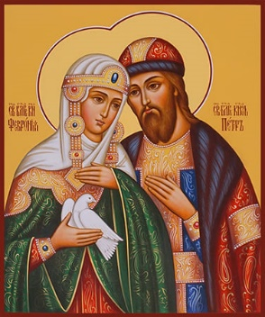

-А кто знает, когда мы празднуем День семьи, любви и верности?

-Но почему на экране с фото семьи видим ещё и ромашки? (Показ фото со слайда 3) Да, символ этого праздника - ромашка. У вас на парте тоже лежат ромашки. Если мероприятие понравилось и было полезным для вас, покажите ромашку улыбающуюся, если нет - грустную. Поднимите вверх свои ромашки.
(учитель тоже показывает свою ромашку)

-Я получила большое удовольствие при работе с вами, было приятно и интересно работать. Молодцы! Я надеюсь, что знания, полученные сегодня, пригодятся не только сейчас, но и когда вы станете взрослыми и захотите создать свою семью.
И хочу завершить наше занятие стихотворением К. Савицкой, которое было у вас в кейсах.
- Семья – это труд, друг о друге забота,
Семья – это много домашней работы.
Семья – это важно!
Семья – это сложно!
Но счастливо жить одному невозможно!
Всегда будьте вместе, любовь берегите,
Обиды и ссоры подальше гоните,
Хочу, чтобы в будущем вам говорили друзья
Какая хорошая ваша семья!

